**新 书 推 荐**

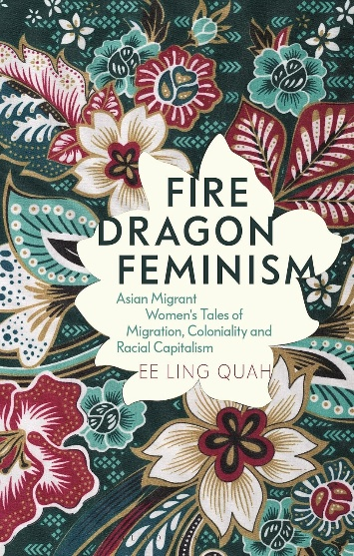**中文书名：《火龙女性主义：亚裔女性移民的迁徙、殖民和种族资本主义故事》**

**英文书名：FIRE DRAGON FEMINISM: Asian Migrant Women's Tales of Migration, Coloniality and Racial Capitalism**

**作 者：Quah Ee Ling**

**出 版 社：Bloomsbury Academic**

**代理公司：ANA/Jessica Wu**

**页 数：208页**

**出版时间：2025年5月**

**代理地区：中国大陆、台湾**

**审读资料：电子稿**

**类 型：社会科学**

**内容简介：**

**探讨亚裔女性移民员工在职场和日常生活中与殖民主义、种族资本主义和白人父权制的遭遇。**

以反殖民、反种族主义的女性哲学和策略为核心，作者提出了“火龙女性主义”这种移民女性主义流派，旨在向殖民、种族、资本主义和新自由主义结构发起挑战，并为更公正和可持续的未来建立团结。

基于对澳大利亚大学中40名亚洲移民员工的深入访谈，本书探讨了亚裔女性移民如何在白人种族建构项目中被牵连和共谋，同时遭受种族化和边缘化。

《火龙女性主义》本书从历史和社会学角度讨论了亚洲移民女性在迁移、殖民性和种族资本主义故事中的矛盾、权衡、共谋和拒绝，呈现了她们的复杂经历。

**作者简介：**

**柯乙蓤（Quah Ee Ling）**是澳大利亚西悉尼大学文化与社会学高级讲师。她著有《火龙女性主义：亚裔女性移民的迁徙、殖民和种族资本主义故事》（*Fire Dragon Feminism: Asian Migrant Women's Tales of Migration, Coloniality and Racial Capitalism*，Bloomsbury，2025年）、《跨国离婚：解读新加坡的亲密关系与不平等现象》（*Transnational Divorce: Understanding Intimacies and Inequalities from Singapore*，2020年）以及《婚姻解体面面观：新加坡的离婚经历》（*Perspectives on Marital Dissolution: Divorce Biographies in Singapore*，2015年）。

**媒体评价：**

“这本书通过为亚洲移民女学者提供发声空间，让她们讲述在能力主义、资本主义、白人定居者社会以及异性父权制背景下的混乱、愤怒与恢复的故事，对不公正的体制进行了真实、深刻且极具自我反思性的批判。它邀请读者积极倾听这个新兴的、如受伤战士般的群体的声音，他们正寻求补救措施并建立联系，以推动积极的社会变革。”

——比蒂安德拉·钱德·索迈亚（Bittiandra Chand Somaiah），新加坡耶鲁—新加坡国立大学学院

“这是一本关于女性主义和平等、多样性与包容（EDI）危机的真诚且充满激情的必读书籍。我读的时候又哭又笑，感觉自己的经历得到了共鸣。感谢作者给我们带来希望。”

——西尔维娅·洪（Sylvia Ang），澳大利亚莫纳什大学

“柯乙蓤为澳大利亚亚裔女性在殖民主义、种族主义盛行的学术环境中的生存挣扎发出了清晰有力的声音。《火龙女性主义》邀请我们所有追求正义的人提高集体意识，建立团结的联系。它是一场革命的火种。”

——海伦娜·刘（Helena Liu），澳大利亚邦德大学

“柯乙蓤的文字亲切、清晰、坦诚、激昂、发人深省又满怀希望。《火龙女性主义》毫不掩饰地秉持反殖民、反种族主义、交叉性和女性主义立场，通过讲述应对种族不平等和日常维权行动中的痛苦与进步，促使读者停下来反思，并产生采取行动的紧迫感。”

——克里斯托·阿比丁（Crystal Abidin），澳大利亚科廷大学

**《火龙女性主义：亚裔女性移民的迁徙、殖民和种族资本主义故事》**

图表目录

引言：我惹上了麻烦

火龙女性主义

澳大利亚学术界亚洲移民女性的种族化神话与现实

美好的多元化：企业多元化与包容性的神话与现实

结论：火龙女性主义的愿景与策略

参考文献

索引

**感谢您的阅读！**

**请将反馈信息发至：版权负责人**

**Email**：[**Rights@nurnberg.com.cn**](mailto:Rights@nurnberg.com.cn)

安德鲁·纳伯格联合国际有限公司北京代表处

北京市海淀区中关村大街甲59号中国人民大学文化大厦1705室, 邮编：100872

电话：010-82504106, 传真：010-82504200

公司网址：[http://www.nurnberg.com.cn](http://www.nurnberg.com.cn/)

书目下载：<http://www.nurnberg.com.cn/booklist_zh/list.aspx>

书讯浏览：<http://www.nurnberg.com.cn/book/book.aspx>

视频推荐：<http://www.nurnberg.com.cn/video/video.aspx>

豆瓣小站：<http://site.douban.com/110577/>

新浪微博：[安德鲁纳伯格公司的微博_微博 (weibo.com)](https://weibo.com/1877653117/profile?topnav=1&wvr=6)

微信订阅号：ANABJ2002

